Конспект непосредственной образовательной деятельности (НОД)
Тема: «Жар-Птица»

Интеграция образовательных областей «Художественное творчество» (развитие детского творчества), «Познание» (формирование целостной картины мира) и «Коммуникация».
Цель: Вызвать интерес к самостоятельному поиску и выбору изобразительно-выразительных средств.
Основные задачи:
- Образовательные задачи:
- Формирование целостной картины мира, расширение кругозора: продолжать знакомить детей с окружающей действительностью, уточнить знаний детей по вопросу организации жизни детского сада и особенностях взаимодействия взрослых и детей;
- Развитие свободного общения со взрослыми и детьми: Продолжать развивать у детей интерес к общению со взрослыми и детьми (внимательно слушать вопросы, отвечать на поставленные вопросы, задавать вопросы), формировать потребность делиться своими впечатлениями с воспитателем и детьми; вовлекать детей в речевое и игровое взаимодействие.
- Развитие восприятия, обогащение сенсорного опыта путем выделения формы предметов.
- Формирование умения различать цвета карандашей, красок, правильно называть их.
- Развитие эстетического восприятия окружающих предметов.
2. Развивающие задачи:
- Способствовать развитию любознательности;
- Развивать внимание детей;
- Способствовать развитию эстетические чувства;
- Продолжать освоение художественного приема «наложение» при создании накладной многоцветной аппликации.
- Развивать согласованность в работе глаза и руки.
- Воспитывать художественный вкус.
3. Воспитательные задачи:
- Формирование умения бережно относиться к материалам, правильно их использовать, по окончании рисования класть их на место, предварительно хорошо промыв кисточку в воде.
- Формирование умения держать карандаш и кисть свободно; набирать краску на кисть, макая ее всем ворсом в баночку, снимать лишнюю краску, прикасаясь ворсом к краю баночки.
Материалы и оборудование:
- Поэтапное изображение Жар-птицы на доске.
- Русская народная сказка «Жар-птица»
- Кисточки, лист акварельной бумаги, стакан-непроливайка.
Непосредственная образовательная деятельность.

1 часть НОД
Воспитатель: « Дети, посмотрите на картинки и скажите кто там изображен»? (птицы)
- Правильно. А как называется эта птица, а эта, а эта? (ответы) Да, это снегирь, синица и …, а это что за птица?
- Правильно, ребята! Это не просто птица, а сказочная жар- птица!
А чем она отличается от других птиц? (ответы)
- Молодцы! Вот послушайте внимательно сказку про Жар - птицу!

Жар-птица
У царевны Марьяны была нянька Дарья. Пошла Дарья на базар, купила кенареечную птичку и повесила на окно. Царевна Марьяна в кровати лежит и спрашивает:
— Нянька, а как птицу зовут?
— Кенареечная.
— А почему?
— Потому что конопляное семя ест.
— А где ее дом?
— На солнышке.
— А зачем она ко мне прилетела?
— Чтобы тебе песни петь, чтобы ты не плакала
— А если заплачу?
— Птичка хвостом тряхнет и улетит.
Жалко стало царевне с птичкой расстаться, глаза Марьяна потерла и заплакала. А птичка хвостом тряхнула, открыла клетку, шмыг за окно и улетела. Принялась Дарья царевне Марьяне глаза фартуком вытирать и говорит:
— Не плачь, я сбегаю, великана Веньку позову, он птичку нам поймает.
Пришел высокий великан Венька, о четырех глазах — два глаза видно, а два не видно. Постоял Венька и говорит:
— Я есть хочу.
Принесла ему Дарья горшок каши. Великан кашу съел, и горшок съел, нашел нянькины башмаки и башмаки съел — такой был голодный,— рот вытер и убежал.
Прибегает великан в Марьянин сад, а в саду на яблоне кенареечная птичка сидит и клюет красные яблоки. Великан и думает: что ему сначала схватить — яблоко или птичку? И пока думал, явился лютый медведь и говорит:
— Ты зачем кенареечную птицу ловишь? Я тебя съем.
И стал медведь лапой землю скрести. Великан испугался, сел на дом и ноги поджал, а птичка шмыг в кусты и улетела за озеро. Огорчился великан и принялся думать, как ему медведя перехитрить; придумал,— нарочно испугался и закричал:
— Ой, рыжий бык бежит, ой, боюсь!
Медведь одного только рыжего быка и боялся на свете, сейчас же лег на бок и морду в кусты засунул — спрятался. А великан с крыши слез и к озеру побежал. Озеро было длинное — не перейти, а на той стороне, на ветке птичка сидит. Великан был догадливый, сейчас же лег на берег и стал озеро пить. Пил, пил, пил, пил, пил, пил, пил, пил, пил «пил, пил и выпил все озеро вместе с лягушками. Встал на четвереньки и побежал за птичкой по сухому дну. А птичка дальше в темный лес улетела. Неудобно великану по лесу идти, деревья за подмышки задевают, озеро в животе с лягушками плещется, и настает темный вечер. По вечерам лягушки квакать привыкли, и принялись они в животе у великана громко квакать. Великан испугался, стал аиста звать. Проснулся белый аист. Стоял он на одной ноге на сухом пеньке, глаза протер, подождал, пока луна взойдет, чтобы виднее было, подлетел к великану и говорит:
— Раскрой рот.
Великан раскрыл рот, аист туда голову сунул, поймал лягушонка и проглотил. Тогда кричит из живота лягушиный царь:
— Прогони белого аиста, я тебе сундучок подарю, без него птички не поймаешь. Великан знал, что лягушиный царь - честный, рот закрыл и говорит:
— Уходи, белый аист, чай, уж наелся.
А лягушиный царь вылез в великанов рот, лапой подал хрустальный сундучок и объяснил:
— В сундуке туча, в туче с одного краю молния, с другого — дождик, сначала погрозись, потом открывай, птица сама поймается.
Обрадовался великан, взял сундучок и дальше побежал за кенареечной птичкой. А птичка через темный овраг летит и через высокую гору, и великан через овраг лезет, и на гору бежит, пыхтит, до того устал — и язык высунул, и птичка язык высунула.
Великан и кричит птичке:
— Царевна Марьяна приказала тебя поймать, остановись, а то сундучок открою...
Не послушалась птичка великана, только ногой по ветке топнула. Тогда великан открыл сундучок. Вылетела из сундучка сизая туча, кинулась к птичке и заворчала. Испугалась птичка, закричала жалобно и метнулась в кусты. И туча в кусты полезла. Птичка под корень, и туча под корень.
Взвилась птичка в небо, а туча еще выше, да как раскатилась громом и ударила в птичку молнией — бах! Перевернулась птичка, посыпались с нее кенареечные перья, и вдруг выросли у птицы шесть золотых крыльев и павлиний хвост. Пошел от птицы яркий свет по всему лесу. Зашумели деревья, проснулись птицы. Ночные русалки с берега в воду попрыгали.
И закричали звери на разные голоса:
— Жар-птица, Жар-птица!!!
А туча напыжилась и облила Жар-птицу мокрым дождем.
Замочил дождик золотые крылья Жар-птице и павлиний хвост, сложила она мокрые крылья и упала в густую траву. И стало темно, ничего не видно. Великан в траве пошарил, схватил Жар-птицу, сунул за пазуху и побежал к царевне Марьяне. Царевна Марьяна привередничала, губы надула сковородником, пальцы растопырила и хныкала:
— Я, нянька, без кенареечной птички спать не хочу.
Вдруг прибежал великан и на окно посадил Жар-птицу. И в комнате светло, как днем. Жар-птица за пазухой у великана пообсохла, теперь крылья расправила и запела:
- Я медведя не боюсь, от лисы я схоронюсь, улечу и от орла, не догонит в два крыла. А боюсь я только слез, ночью дождика и рос, и от них умчуся я за леса и за моря Свету-Солнцу я сестрица, и зовут меня Жар-птица.
Спела Жар-птица, потом сделала страшные глаза и говорит:
— Вот что, никогда, Марьяна, не хныкай, слушайся няньку Дарью, тогда я каждую ночь буду к тебе прилетать, петь песни, рассказывать сказки и во сне показывать раскрашенные картинки.
Затрещала крыльями Жар-птица и улетела. Кинулась Дарья опять за великаном, а великан спал в саду — одна нога в пруду, другая на крыше, и в животе лягушки квакали. Царевна же Марьяна больше плакать не стала, глазки закрыла и заснула. Знала Марьяна, что каждую ночь будет прилетать к ней Жар-птица, садиться на кровать и рассказывать сказки.

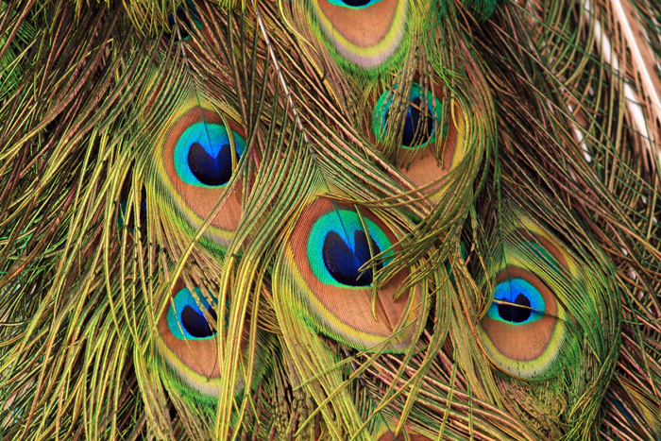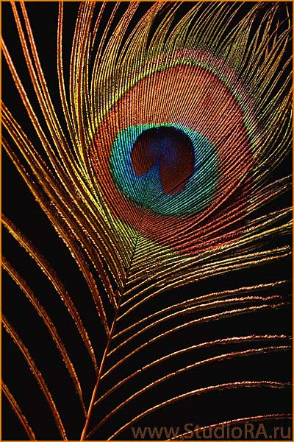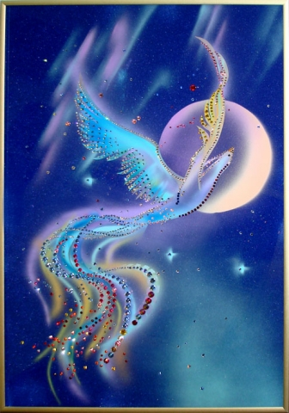

- Понравилась вам сказка? Вот ребята и мы с вами сегодня будем рисовать Жар-птицу!
- У вас на столах лежит все необходимое для этого.
- Посмотрите на доску и сравните двух птичек, чем они отличаются?
- Правильно одна просто голубая, а другая с разноцветными перьями…
Воспитатель поясняет отдельные художественные приемы изображения Жар-птицы: сначала окунаем кисточку в голубую краску и рисуем голову- круг, а туловище, крылья, хвост и хохолок мазками, т.е. надавливаем на кисточку сначала, а потом потихонечку приподнимаем и окончательно отрываемся от листа.
Физкультурная минутка:
Я медведя не боюсь,
От лисы я схоронюсь.
Улечу и от орла,
Не догонит в два крыла.
А боюсь я только слез.
Ночью — дождика и рос,
И от них умчуся я
За леса и за моря.
Свету-Солнцу я сестрица,
И зовут меня Жар-птица.

Далее используем художественный прием - «наложение», т.е. берутся красная и желтая краски и накладываются мазками на голубую краску. Берем красную или оранжевую краску и рисуем клюв – треугольник.

- Ребята давайте посмотрим, какие красивые птицы у вас получились и сделаем выставку из ваших работ. (Помещаем работы на выставочный стенд)
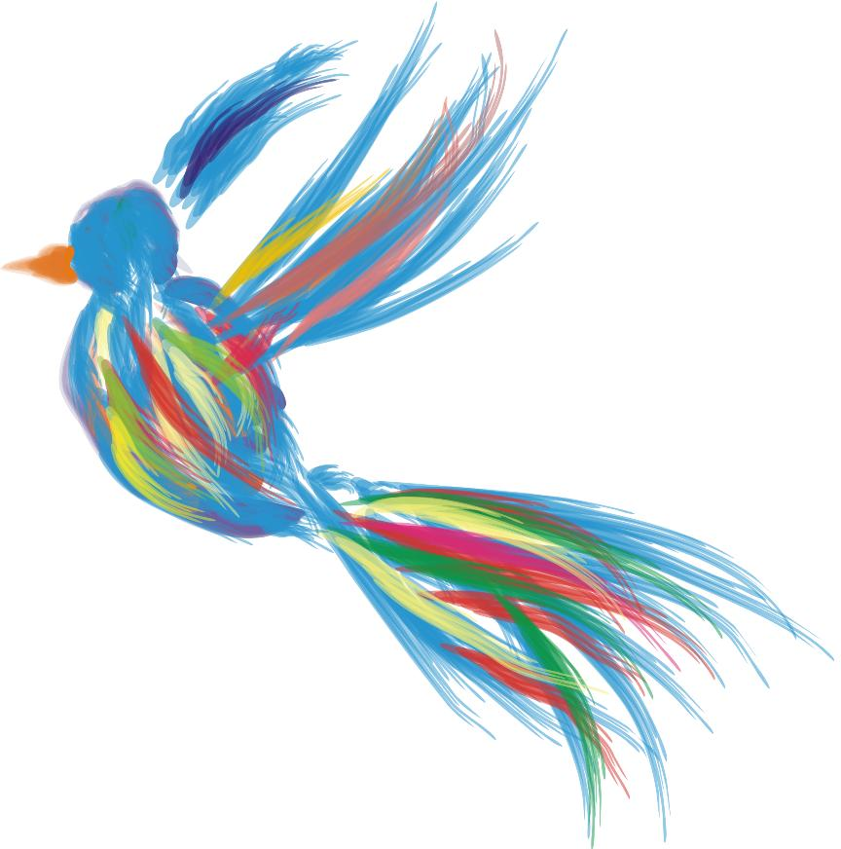
Задания для активизации самостоятельной деятельности и развития интегративных качеств в режиме дня.
Сделать иллюстрации к сказке.
Тематические альбомы: «Птицы зимой и летом», «Сказочные птицы».
Сюжетная игра: «Жар-птица».

